首都医科大学中医药学院2026年度招收博士后人员公告

首都医科大学中医药学院是培养高级中医药人才的学院。设有中医学及中药学2个本科专业。学院现有国家级一流专业建设点2个，国家中医药管理局重点建设学科1个，国家中医药管理局高水平重点学科（中药药理学），北京市重点建设学科1个；北京市中医药管理局重点学科2个；北京市重点实验室2个；北京市一流专业建设点2个；北京市实验教学示范中心1个。2012年与北京市中医药管理局共建“首都名医研修院”，成为北京市培养高级中医药临床人才的基地。目前学院拥有1名全国名中医，6名首都国医名师，3名首都名中医，1名北京市优秀名中医；10位全国老中医药专家学术经验继承工作指导老师，建有7个国家级、9个北京市级名老中医药专家传承工作室；获批国家级人才项目3人次，青年岐黄学者1人，北京市杰青1人，北京科技新星1人，全国五一劳动奖章获得者1人，北京市教学名师2人，北京市长城学者1人，北京学者1人。结合我院“十五五”规划，依托首都医科大学中西医结合、药学博士后流动站，现面向国内外招收博士后人员，有关事项公告如下：
- 招收条件
1.国内外高水平高校或高水平研究机构毕业并取得博士学位，获得博士学位原则上不超过3年；品学兼优，身心健康，年龄一般不超过35周岁。
2.近三年以第一作者在重要学术期刊发表研究论文至少1篇。
二、招收专业
具有中医、中药或相关专业博士学位。
三、相关待遇（见学校公告）
四、报名方式
申报者与意向导师沟通，学院进行资格审核、学系初筛答辩及博士后进站考核，考核合格者学院予以推荐上报学校审批。
学院常年面向国内外招收博士后人员。
五、联系方式
联系人：夏老师
联系电话：010-83911627
邮箱：xiarong@ccmu.edu.cn

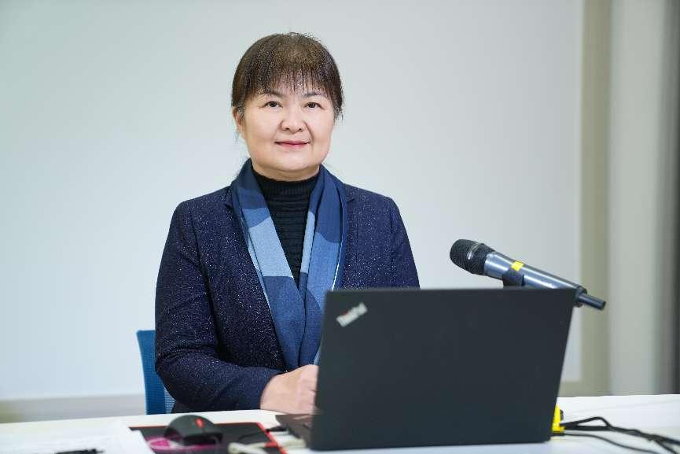
龚慕辛 教授
龚慕辛，首都医科大学中医药学院教授、博士生导师。现任首都医科大学中医药学院党委书记，首都医科大学中药专业负责人。教育部高等学校中药学类教学指导委员会委员，中华中医药学会中药制剂分会常务委员，高等教育学会中医药分会常务理事，北京中医药学会副会长。国家自然科学基金和北京市自然科学基金项目通讯评审专家。首都医科大学《中药药剂学》《中药药物动力学》课程负责人。作为项目负责人主持在研国家重点研发计划课题1项、省部级重点课题1项。以第一作者或通讯作者发表170篇学术论文。以第一发明人获得发明专利授权3项。课题组可为博士后提供充足的科研经费和优质的科研保障条件。
研究方向：中药复方药效物质基础与新制剂研究
招收人数：1人
招收条件：具有中医药学、药学等相关专业背景

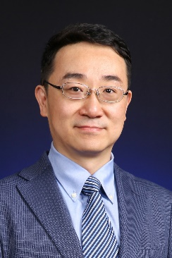
王伽伯 教授
王伽伯，首都医科大学中医药学院教授、博士生导师。现任首都医科大学中医药学院院长、党委副书记。国家中医药管理局高水平重点学科（中药药理学）学科带头人。曾担任解放军总医院第五医学中心、全军中医药研究所副所长。入选北京学者、国家级领军人才项目、科技部中青年科技创新领军人才、北京市杰出青年基金获得者、青年岐黄学者、北京科技新星等。担任中华中医药学会中成药分会主委、中国毒理学会临床毒理分会主委、中国药学会临床中药学专委会副主委、北京市药理学会常务委员、Future Integrative Medicine创刊主编等。入选爱思唯尔中国高被引学者、全球前2%顶尖科学家终身影响力榜单。获中国药学发展奖－“突出成就奖”。
王伽伯教授的主要研究方向为中药药理学、临床中药学与创新药研究、功能代谢组学等。主持国家自然科学基金重点项目、国家科技支撑计划课题等12项。作为主要执笔人及专家研制《中草药相关肝损伤临床诊疗指南》《药源性肝损伤防控国际共识》草药和膳食补充剂章节等国际和国内标准7部。以第一发明人获得发明专利授权10项（含美国专利1项）。研制中药新药获国家新药临床批文1个、军队医院制剂生产批文1个。获国家科技进步奖二等奖（2011-3/10）1项，省部级一等奖2项（2010-3/15，2020-2/15,2025-3/15），省部级二等奖1项（2025-3/15）和军队二等奖1项（2015-3/10）。
课题组有海外和国内领先科研机构引进高层次人才5人，常年招收博士后2-5人，围绕肝脏纤维化、肝脏肿瘤、酒精性肝病、代谢相关脂肪性肝病、药物性肝病等肝脏疾病，以及补肾中药的新颖药理学机制等开展研究。课题组成员在Journal of Hepatology、Gut、Hepatology、British Journal of Pharmacology、Acta Pharmaceutica Sinica B、Pharmacological Research、Alimentary Pharmacology & Therapeutics、Archives of Toxicology、Antioxidants and Redox Signaling、Trends in Food Science & Technology、Journal of Advanced Research等肝病、毒理或药理学权威刊物发表SCI论文200余篇。课题组可为博士后提供充足的科研经费和优质的科研保障条件。
研究方向：中药药理与创新药研究
招收人数：2人
招收条件：具有中医药学、中西医结合、药学相关学科、分子生物学或相关专业背景

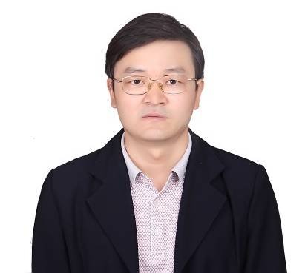
孔维军 教授
孔维军，首都医科大学中医药学院教授，博士生导师。中华中医药学会“青年托举人才”“协和新星”、中国医学科学院“青年医学人才”、药植所“杰出青年人才”和“优秀指导教师”获得者。担任中华中医药学会中成药分会常务委员，中华中医药学会中药化学分会第四届委员会委员，中国药学会第一届临床中药学专业委员会委员。国家自然科学基金和北京市自然科学基金项目通讯评审专家，教育部学位与研究生教育学位论文评审专家。Journal of Pharmaceutical Analysis、Chinese Medicine、Journal of Analysis and Testing、Chinese Herbal Medicines、《分析实验室》《中国药物警戒》《中南药学》等期刊青年编委；Pharmacological Research-Modern Chinese Medicine、Frontiers in Plant Science、Molecules期刊客座编辑（Guest Editor）。先后主持国家自然科学基金面上项目（5项）、北京市自然科学基金面上项目（2项）等10余项。以第一/通讯作者在Comprehensive Reviews in Food Science and Food Safety、Trends in Food Science & Technology、Trends in Analytical Chemistry、Biosensors and Bioelectronics、Journal of Hazardous Materials、Analytical Chemistry、Food Chemistry等国际刊物发表论文90余篇。指导的研究生中多人获得“国家奖学金”及“北京市优秀毕业生”等称号。
研究方向：1、中药质量和安全性研究；2、临床样本痕量成分检测新方法的开发。
招收人数：3人
招收条件：具有中医药学、中药分析、中药化学、药学相关学科、材料学、分子生物学等相关专业背景

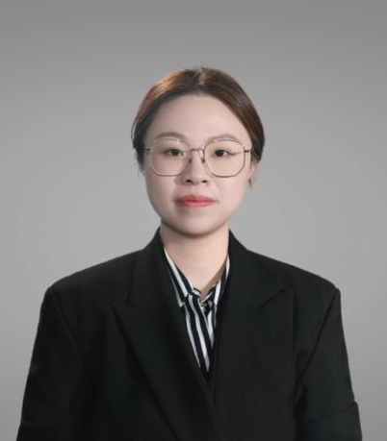
胡雅婷 教授
胡雅婷，首都医科大学中医药学院教授，博士生导师。首都医科大学中药合成生物学研究室PI；入选国家海外高层次青年人才引进计划；中国中西医结合学会分子生药学专业委员会青年副主任委员。博士师从瑞典皇家工程院院士，中国工程院、美国国家科学院外籍院士Jens Nielsen教授，目前课题组主要从事中药天然活性成分分子形成机制及合成生物学研究。近年来以第一作者或通讯作者在Nature Catalysis、PNAS、Metabolic Engineering等杂志发表多篇学术论文，申请国际专利2项。主持获得中国中西医结合学会科技进步奖一等奖1项。
课题组研究方向主要聚焦合成生物技术及中药合成生物学研究，包括基因功能鉴定、酶机制解析及工程改造、生物合成途径解析、天然药用活性成分微生物细胞工厂创建等。课题组承担国家项目、省部级项目等共10余项，项目经费充足。课题组可为博士后提供充足的科研经费和优质的科研保障条件。
研究方向：中药合成生物学研究
招收人数：3人
招收条件：具有中药学、合成生物学、生物工程、化学、植物学等相关专业背景
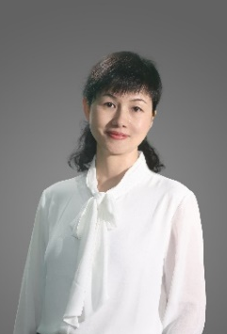
马莉 教授
马莉，首都医科大学中医药学院教授，博士生导师。首都医科大学中药药剂学学系副主任，美国莱斯大学访问学者。入选北京市青年拔尖人才培育计划（2013-2015）。担任中华中医药学会中药炮制分会常务委员，世中联中药饮片质量专业委员会常务理事，北京中医药学会中药人才培养工作委员会常务委员。国家自然科学基金和北京市自然科学基金项目通讯评审专家，国家药监局药品评价中心专家，国家中医药管理局中医师资格认证中心专家。首都医科大学《中药炮制学》《中药学专业英语》课程负责人。作为项目负责人主持国家自然科学基金项目4项，北京市教育委员会科技计划一般项目1项。近年来以第一作者或通讯作者在Biomaterials、Journal of Ethnopharmacology等杂志发表多篇学术论文。以第一发明人获得发明专利授权2项。课题组可为博士后提供充足的科研经费和优质的科研保障条件。
研究方向：中药质量控制与创新药研究
招收人数：1人
招收条件：具有中医药学、生物工程、药学相关学科、食品等相关专业背景

